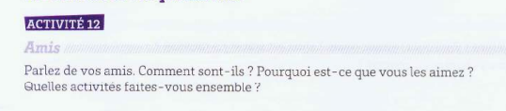
-intro
-noms : Tuan, Khoa;
- l’apparence : T : plus petit que moi, cheveux très courts, comme rasés .contraiment/ K : cheveux -> épaule; aussi grand que moi,
- personnalité contrastés : K très timide, ne parler beaucoup, généreux avec amis (paye mes boissons, popcorns) / T : bavard, connaît bc de monde ->m’aide à poser des questions
- rencontre : même classe K-T-Moi, trove K gentil -> ami
- les aimez : Ils sont des bons amis, gentils, m’aident souvent.
-activités :libre :partons pour aller au cinéma, nourriture de rue/ weekend :jouer aux jeux videos
Difirent x en harmonie
souhait

Vous savez que tout le monde a des amis. Moi, j’ai deux amis que je les aime le plus. Ce sont Tuan et Khoa. À l’apparence, Tuan est un peu plus petit que moi, il a des cheveux très courts, comme rasés. Contrairement à Tuan, les cheveux de Khoa sont très longs jusqu’à son épaule. Leurs personnalités sont aussi contrastées, Tuan est bavard et connaît beaucoup de monde, Khoa est très timide mais il est toujours généreux avec ses amis, il parfois paye parfois ( phó từng đứng đằng sau động từ nó bổ nghĩa cho) mes boissons ou mes pop-corns lorsque nous allons au cinéma . Je les ai rencontrés à l’école, nous sommes dans la même classe. Au début, Tuan a commercé à parler avec moi et Khoa. Après quelque fois, j’ai trouvé que Khoa était est fiable alors nous sommes devenus amis. Je les aime parce qu’ils sont des bons amis ( danh từ số nhiều có tính từ đứng đằng trước : des biến thành de). Tuan et Khoa sont toujours gentils et utiles(dùng cho chose) ils m’aident souvent. Dans notre temps libre, nous sommes partis d’habitude pour regarder des films ou profiter de la nourriture de rue. Le week-end, nous jouons des jeux videos que nous découvrons. Même si Tuan et Khoa ont des personnalités différentes, nous jouons ensemble en harmonie. Je souhaite que notre amité dure pour toujours.

